本次实验的目的在于学会ArcGIS中插值运算的使用，来绘制研究区域的年降雨量图，然后使用已存在的DEM数据绘画等高线图。

先在电脑上建立一个以 学号或者姓名+实验三 命名的文件夹 方便保存工程和成果

首先将图像拖入软件

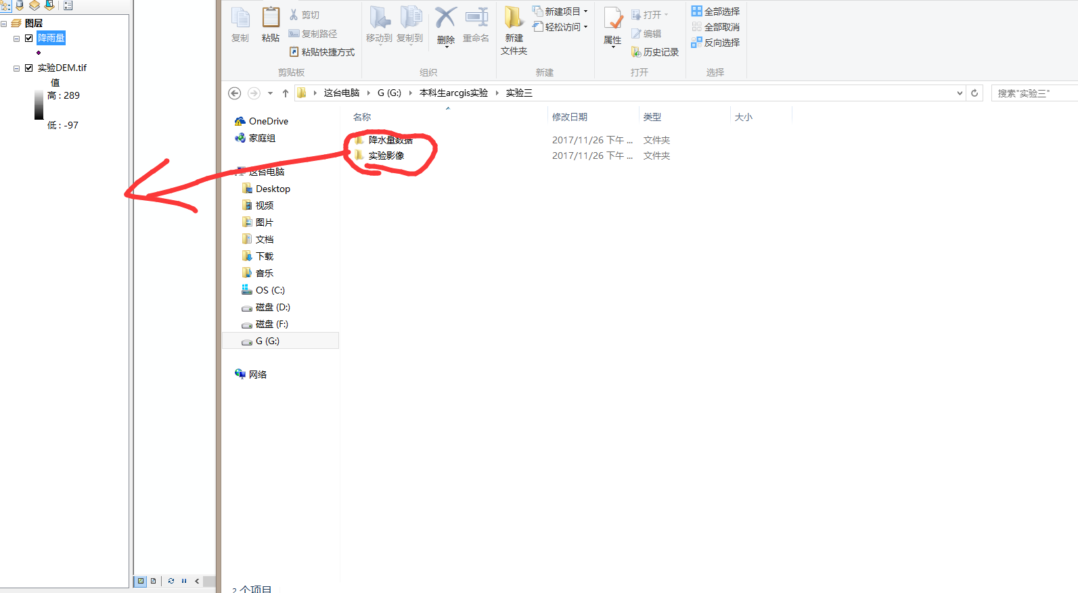

图像如图所示

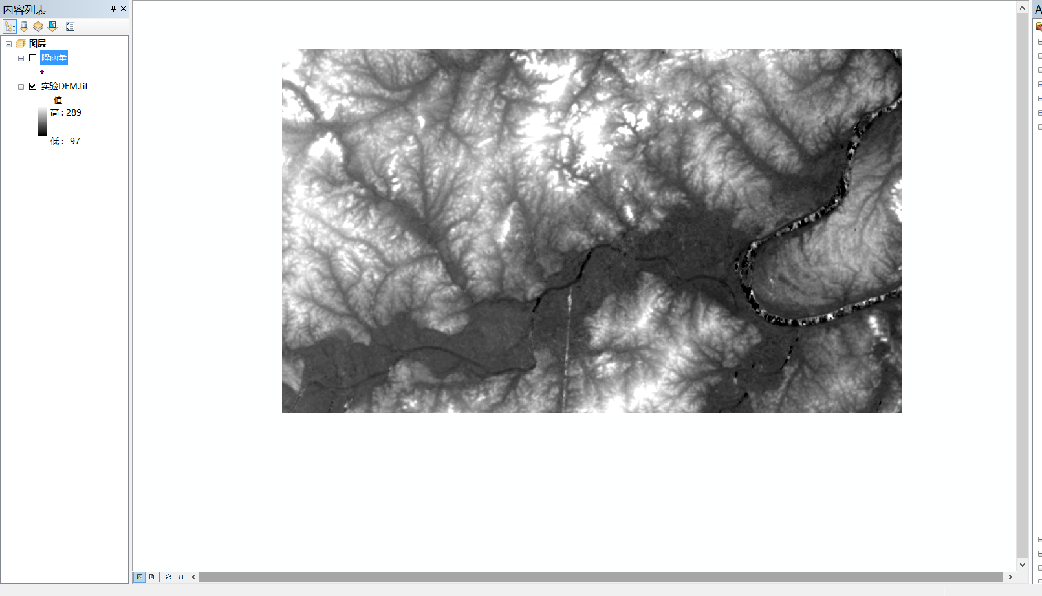

打开arctools

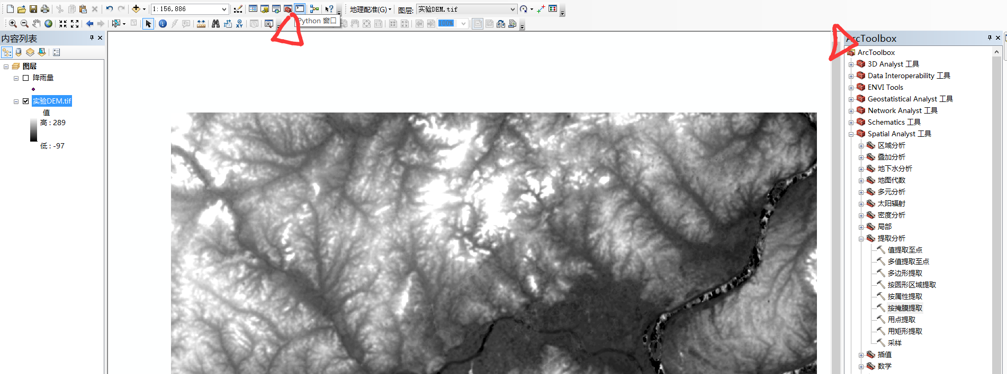 在ARCTool中选择Spatial Analyst工具 中的 表面分析(Raster Surface) 等值线(Contour)

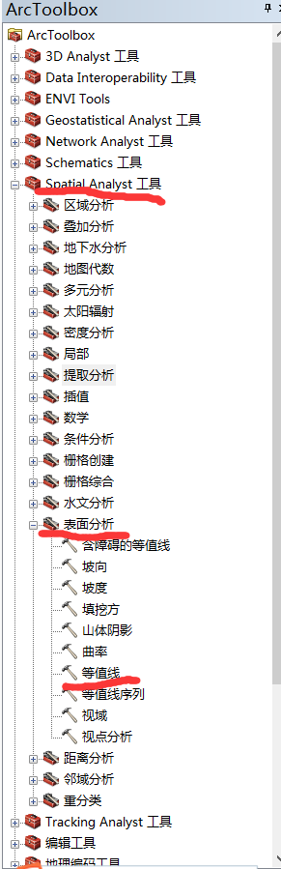

在弹出的界面中选择

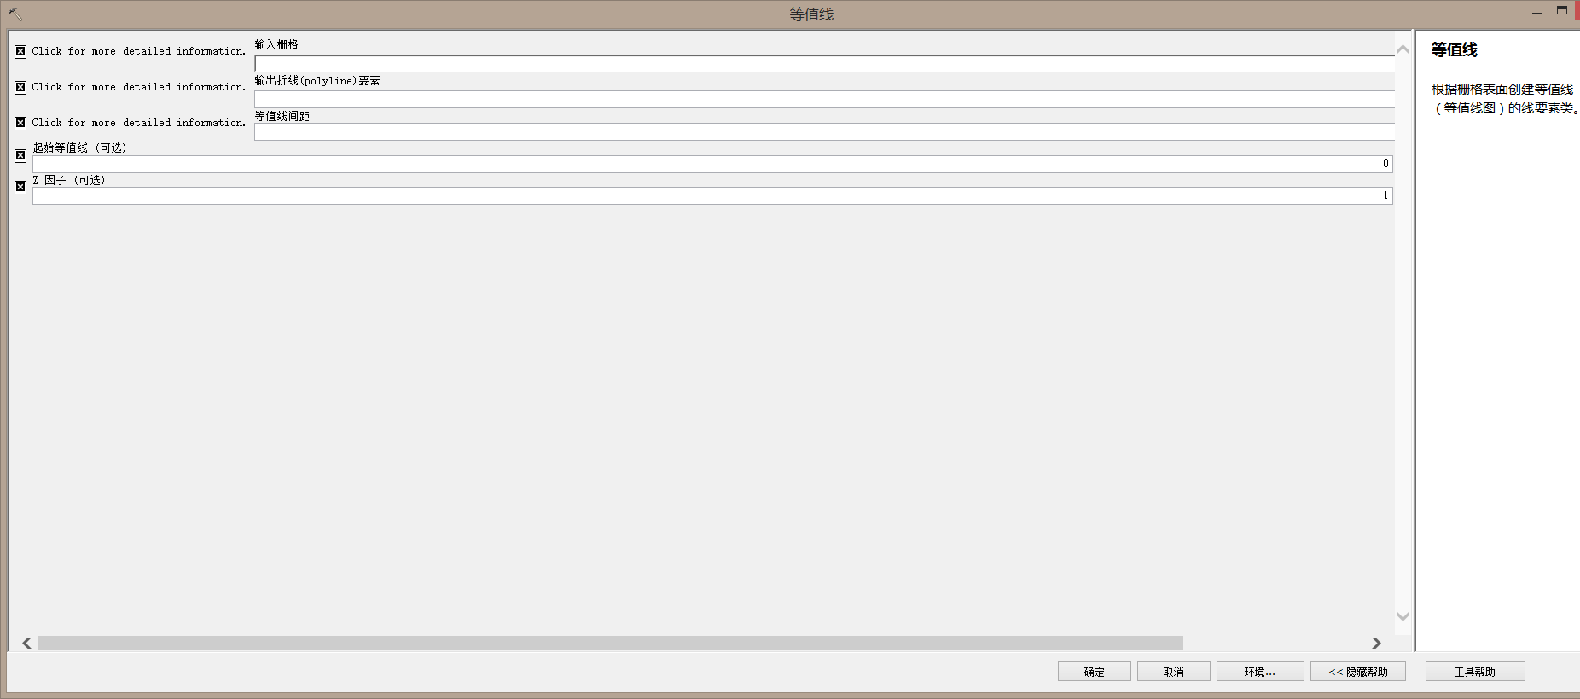

选择DEM栅格 等值线间距输入30m

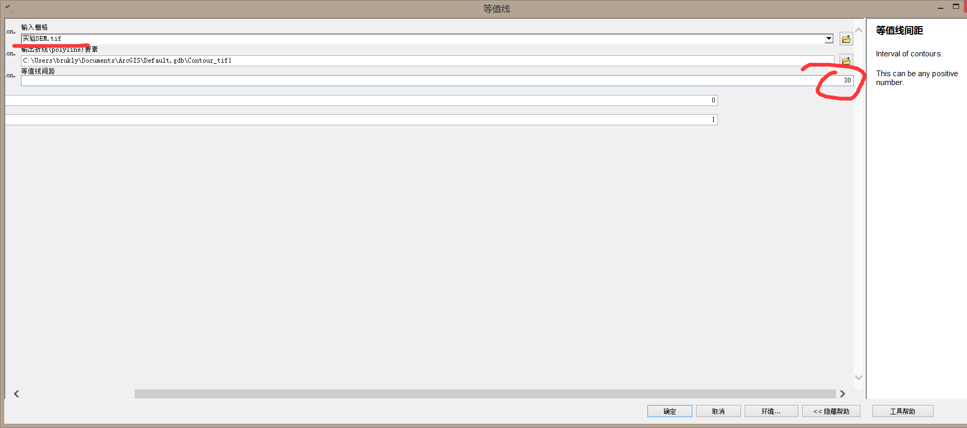

确定 等待结果处理 标注要素

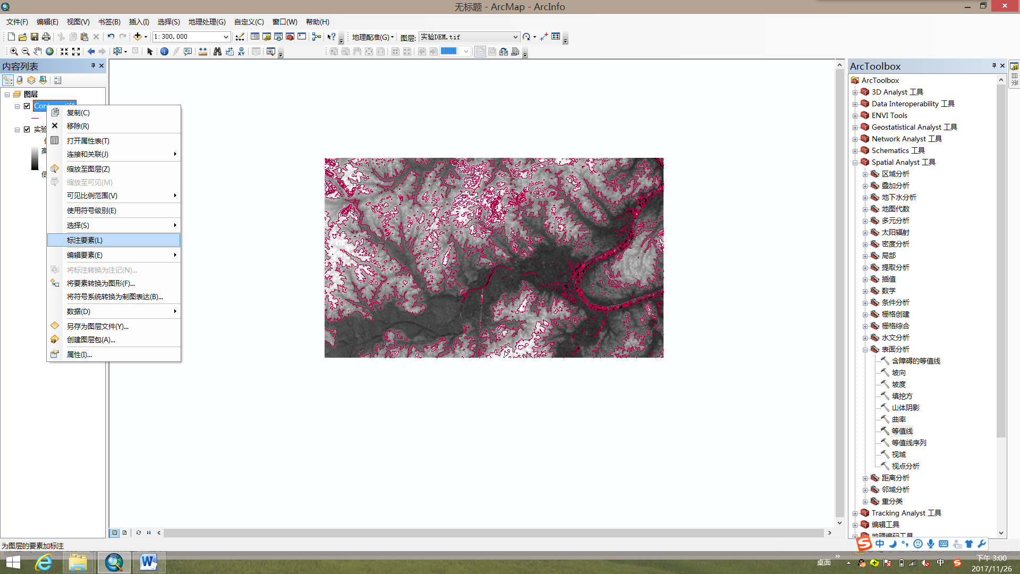

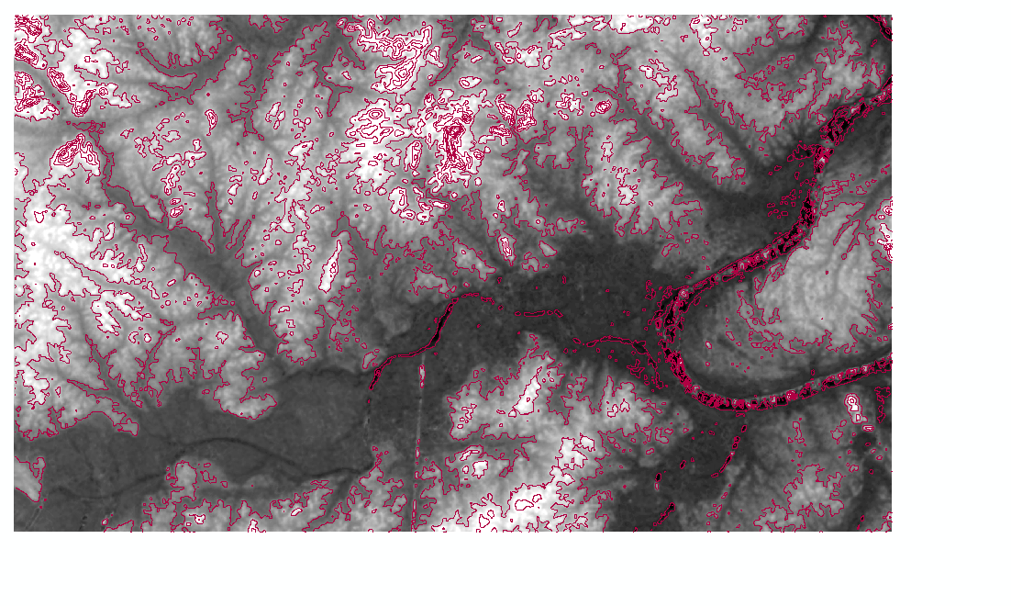

然后绘制山体阴影作为打底图

在ARCTool中选择Spatial Analyst工具 中的 表面分析(Raster Surface) 山体阴影（Hillshade）

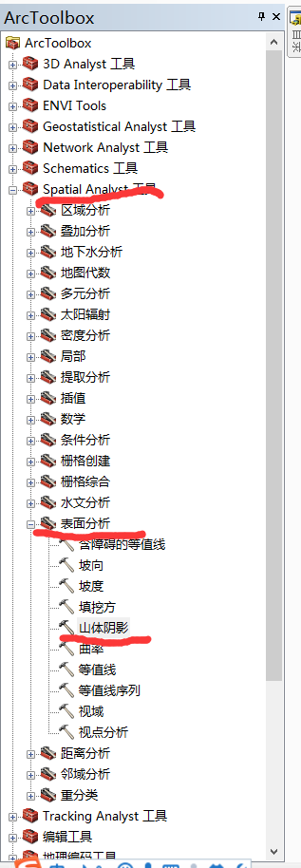

选择好输入栅格

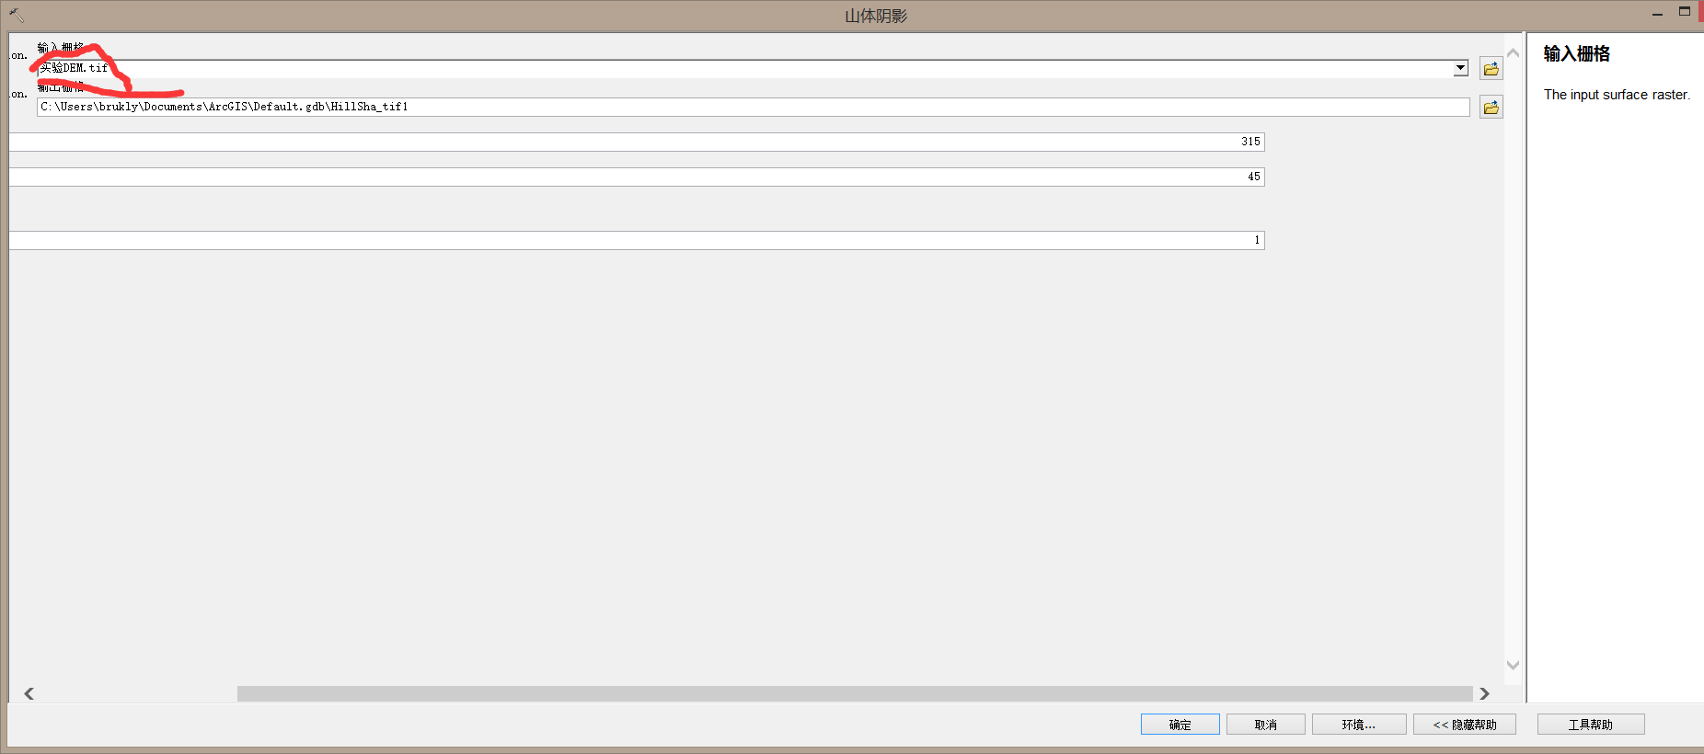

确定 关掉实验DEM图层 得到下图

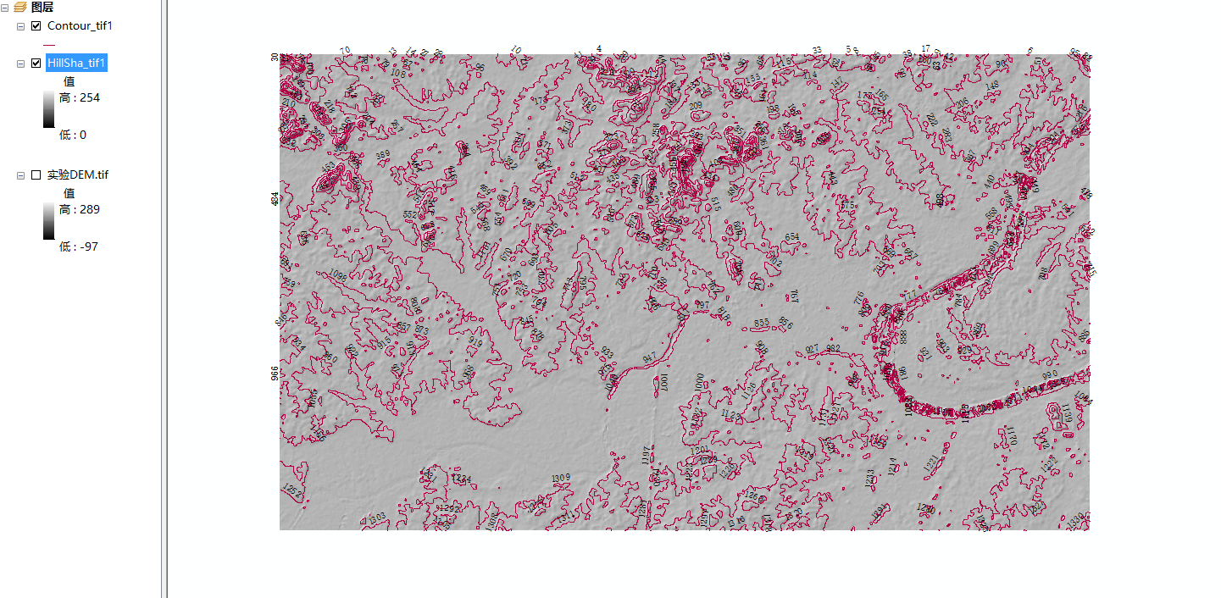

根据前两次实验的步骤 加入图例指北针比例尺等 输出地图

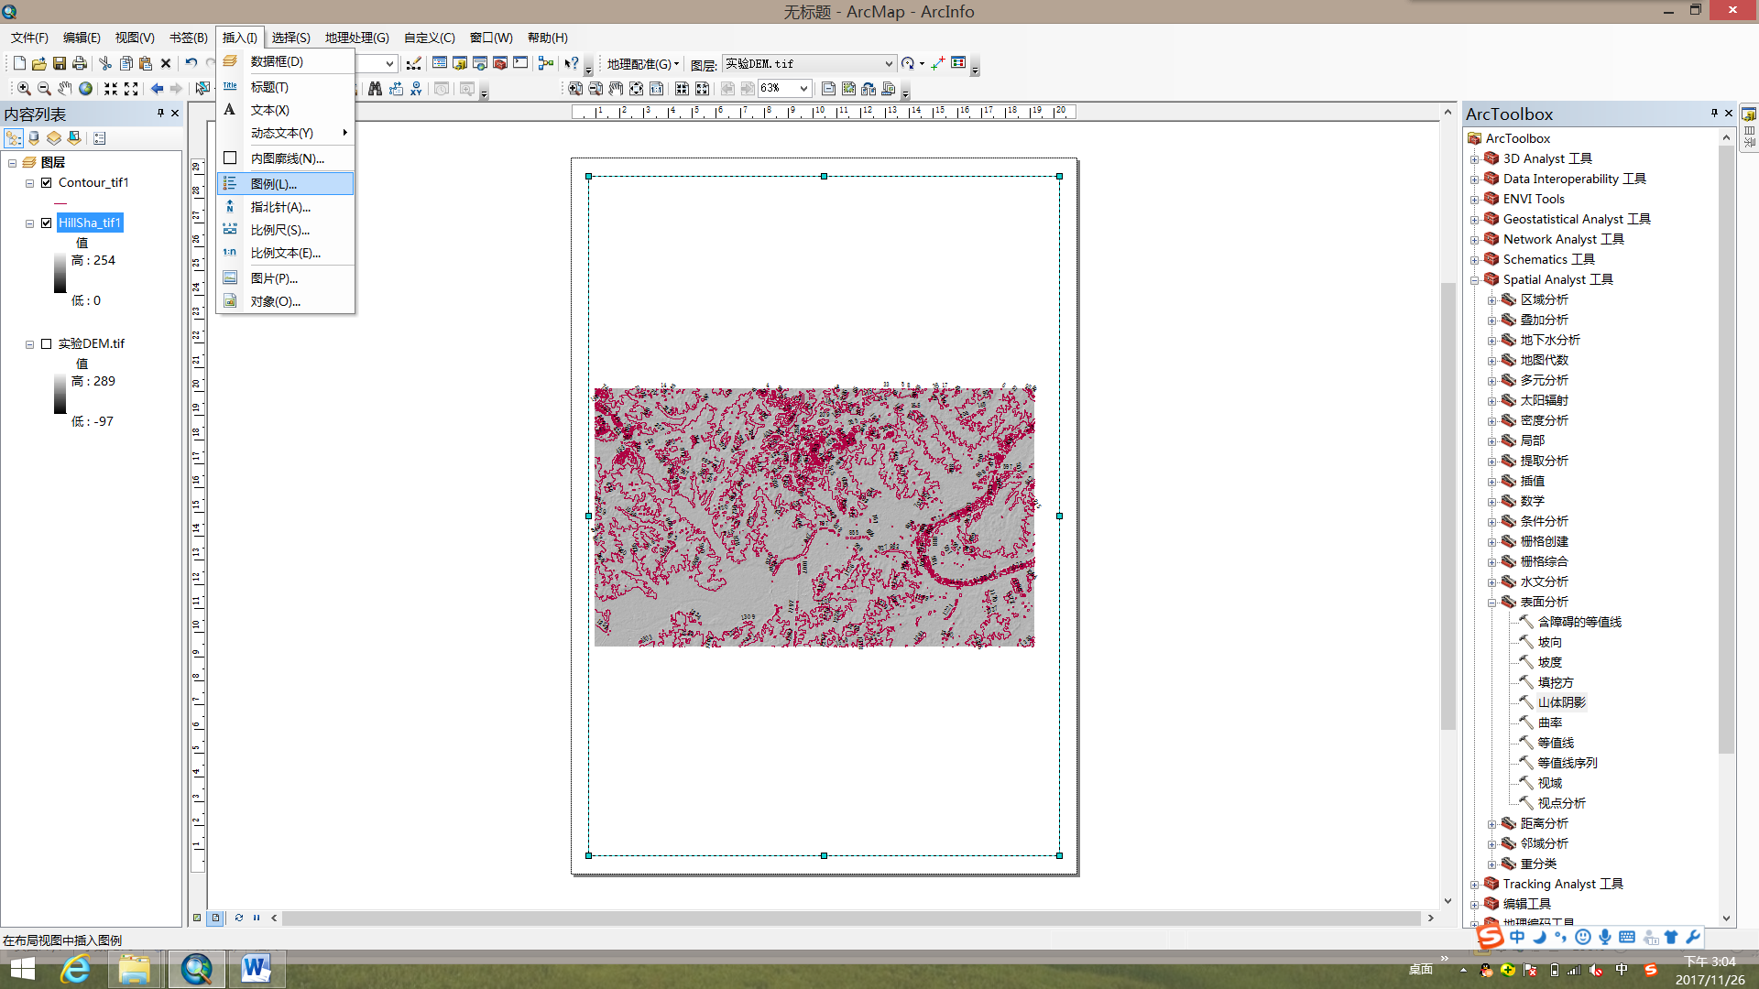

完成后 关掉等高线图层 将降雨量数据的shap文件拖入

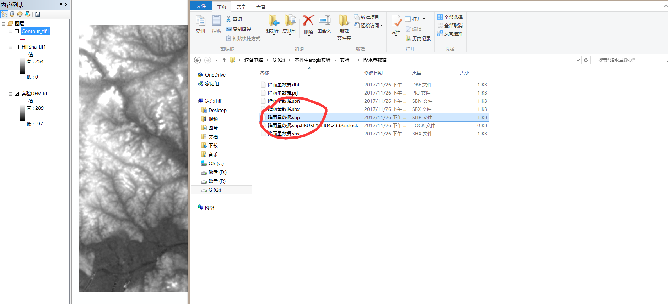

在ARCTool中选择Spatial Analyst工具 中的 插值（Raster Interpolation） 克里金法（Kriging）

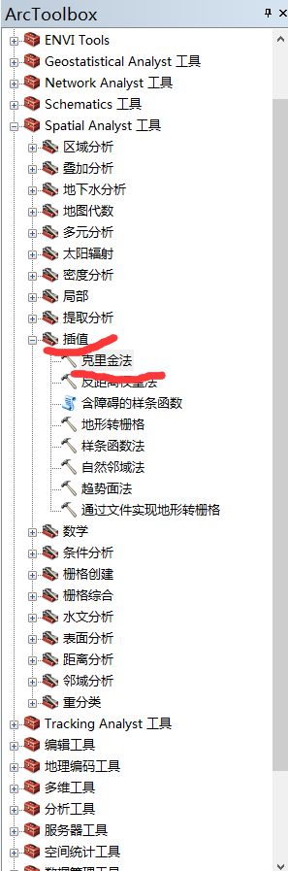

选择好输入的矢量图层

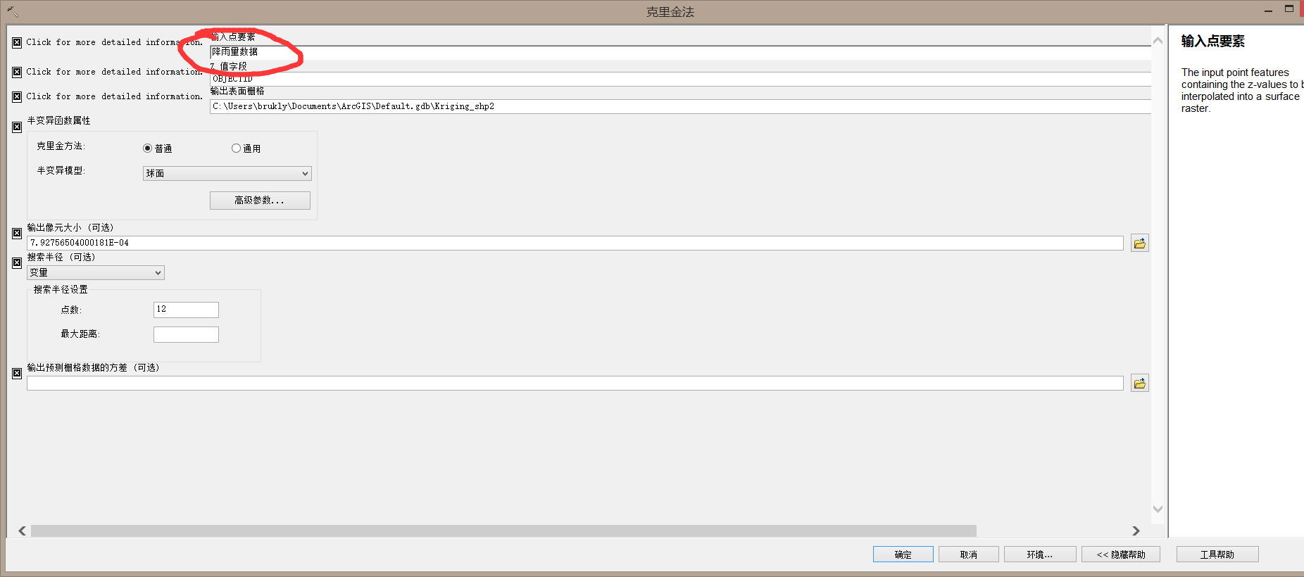

全部默认设置 下一步 得到下图

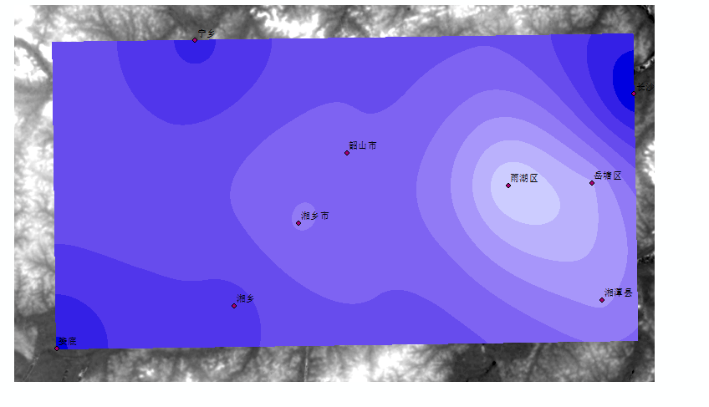

添加图例 输出

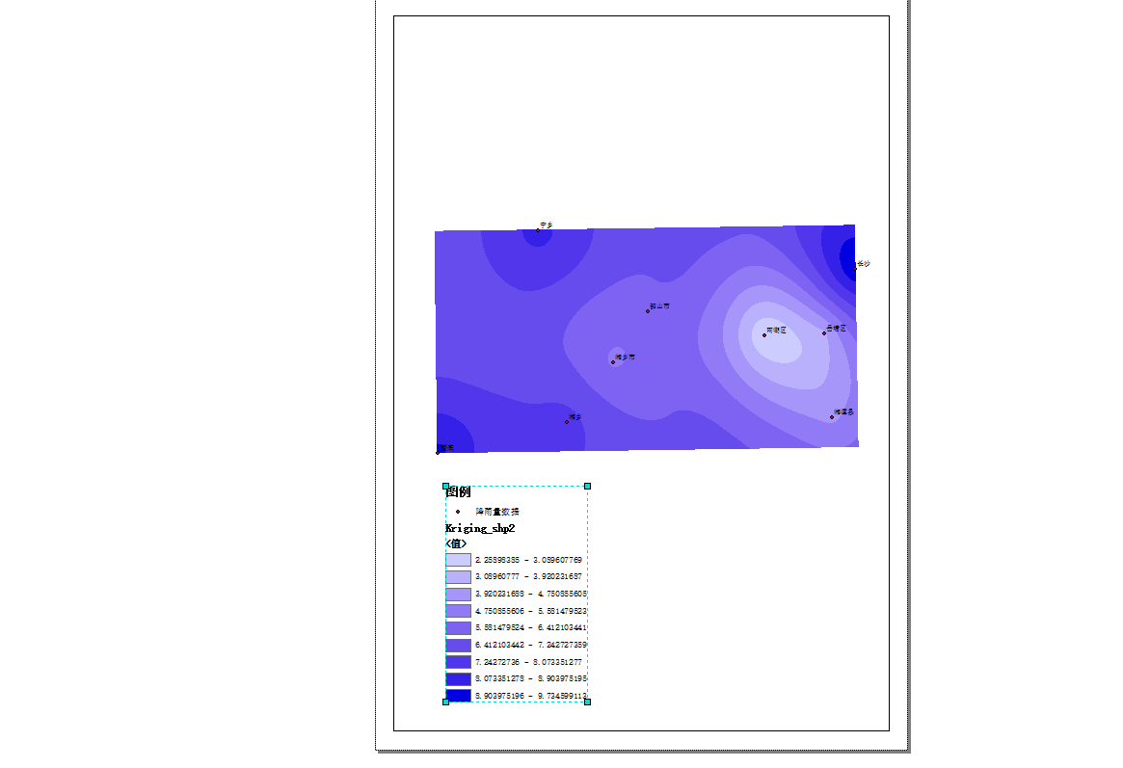

最后输出等高线的矢量数据 并在命名后保存到相应位置

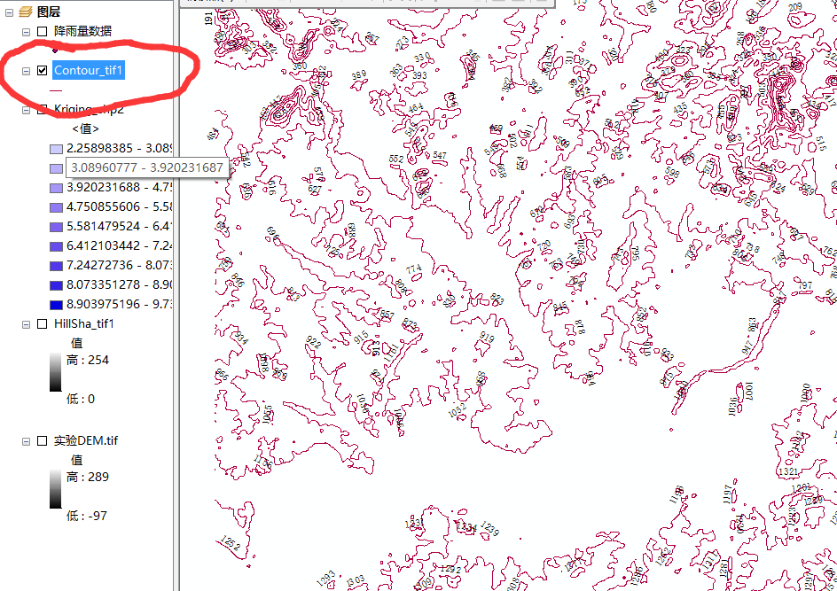

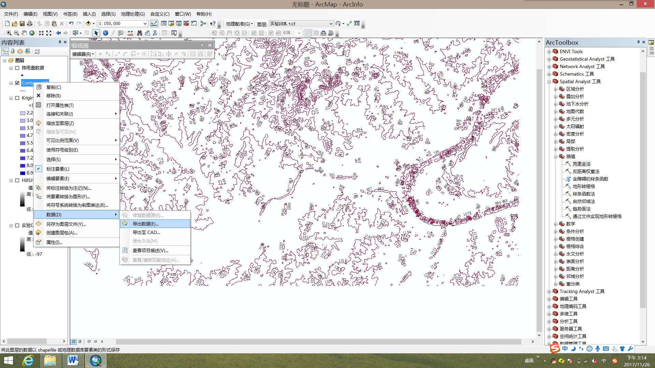

选择好输出位置输出

